**/08 RM 04456**

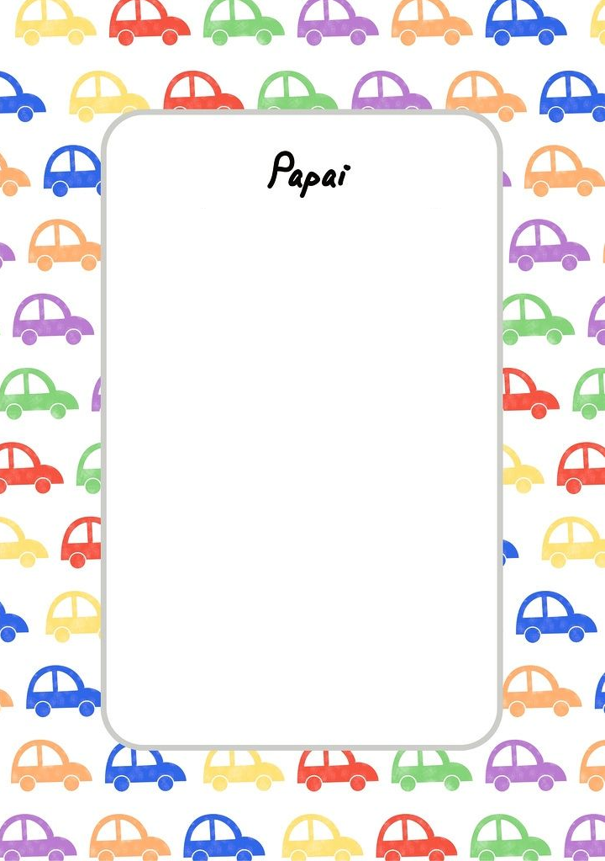

Papai eu te amo muito obrigado por tudo que o senhor tem feito por mim você tem dado duro para mim ter tudo de bom e do melhor

Beijos do seu filho Victor